Шейкерная сортировка

Основная идея: есть бегунок, который сортирует между собой два соседних элемента и бегает по массиву от края до края

время работы на массиве из 50 элементов - 0.000001 с

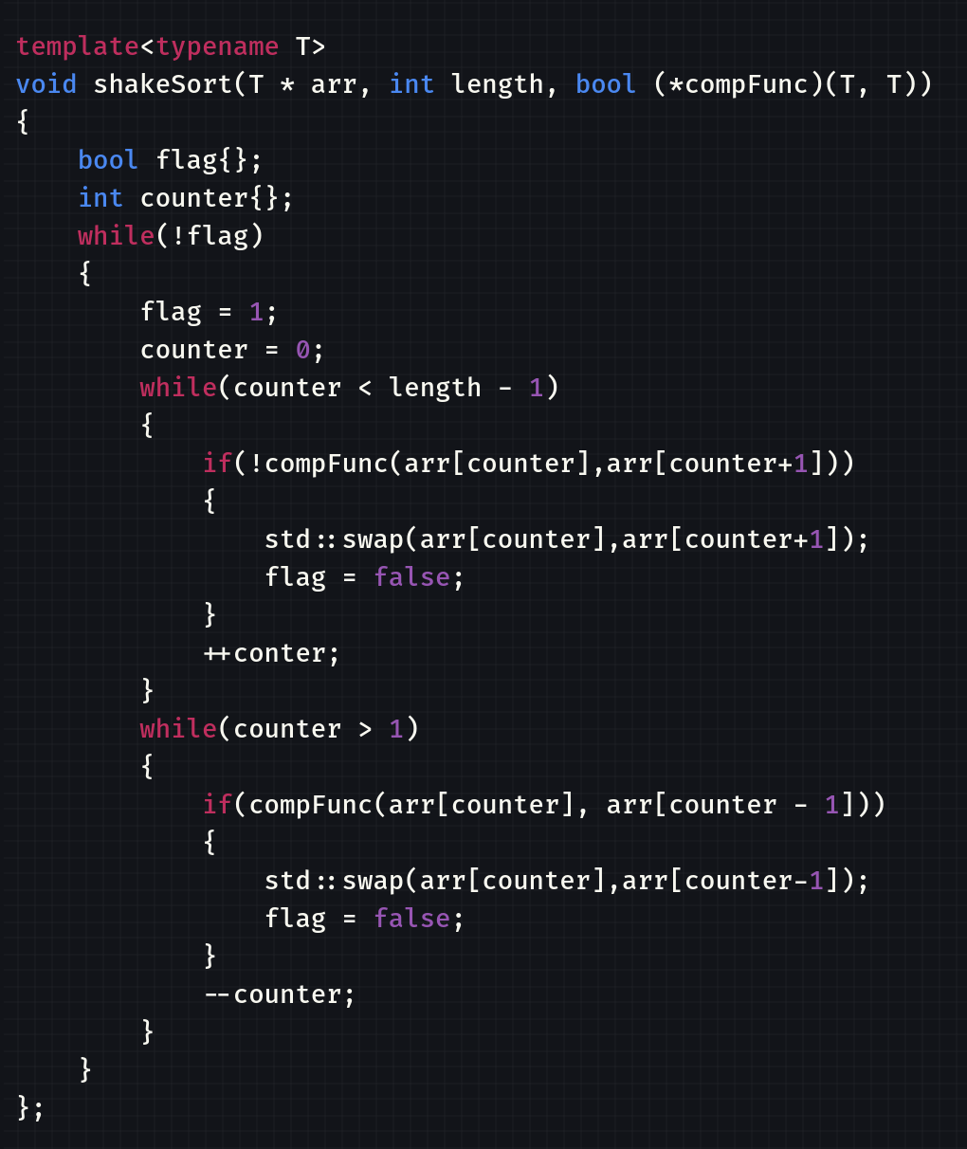

Сортировка расчёской - метод сортировки, при котором массив «расчёсывается» проходами бегунка, сортирующего элементы на определённом расстоянии друг от друга с последующим его уменьшением.

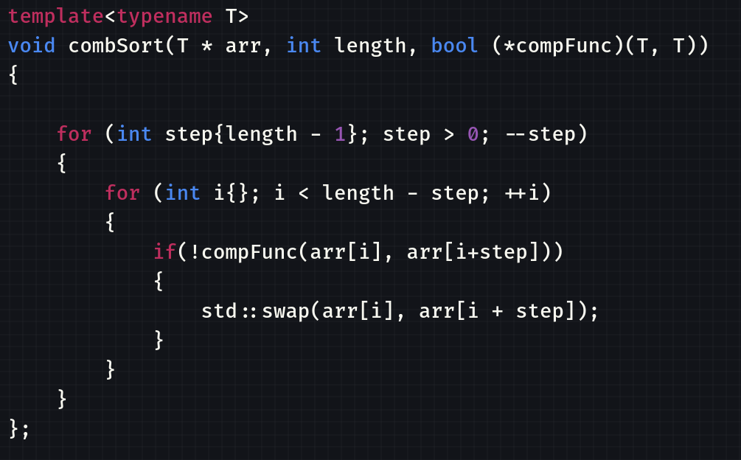

Время работы - 0.00000009 с

Сортировка подсчётом - метод сортировки, при котором известны максимальное и минимальное значения элементов в сортируемом массиве. Все элементы просматриваются и каждый из них прибавляется в соответствующую ячейку промежуточного массива в виде единицы, затем по этому массиву проходятся сначала и по очереди записывают элементы в изначальный массив. Таким образом он точно будет отсортирован.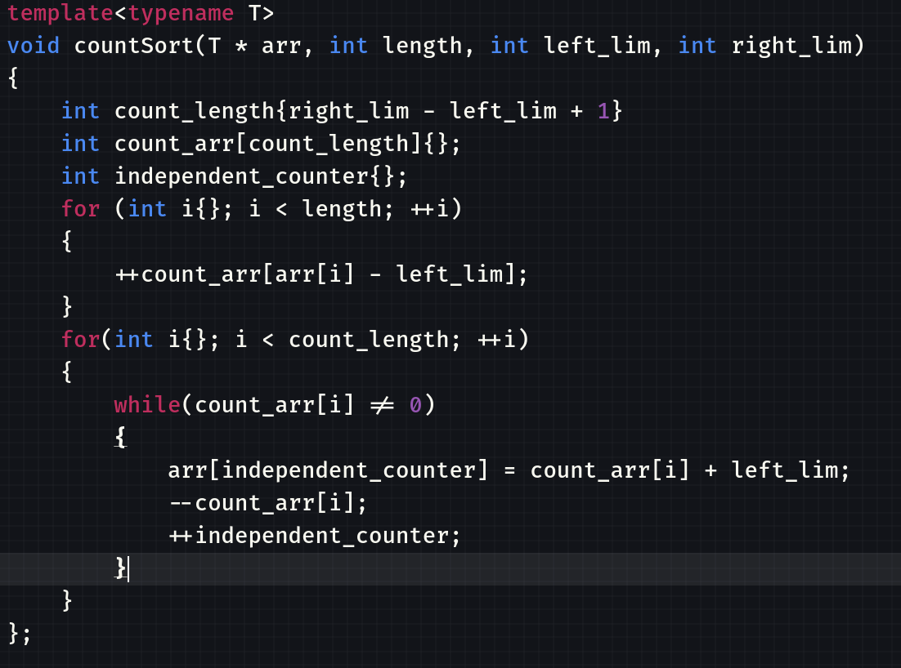

время работы - 0.00000005 с

сортировка слиянием - метод сортировки, использующий идею о том, что слияние двух отсортированных массивов - операция линейной временной сложности. При этом массив разбивается на подмассивы вплоть до 1 элемента, то есть до гарантированно отсортированного

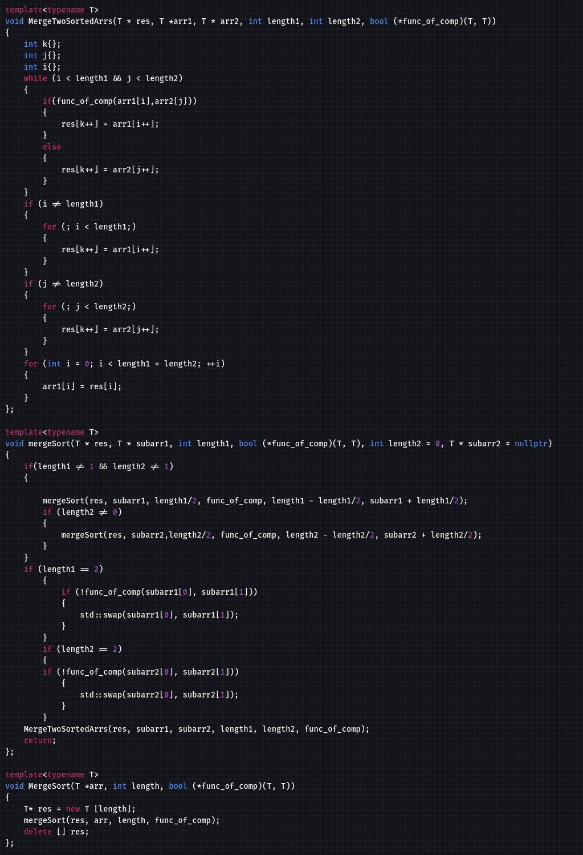

время работы - 0.00000009 с

Сортировка вставками - идея в формировании нового массива, а затем вставки в него всех элементов с соблюдением порядка сортировки внутри него и общего порядка сортировки как следствие

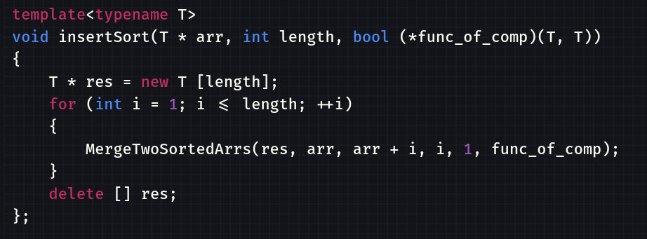

время работы - 0.000000016 с

сортировка выбором - идея в том, чтобы для каждого элемента найти крайний элемент в подмассиве от этого элемента и до конца массива.

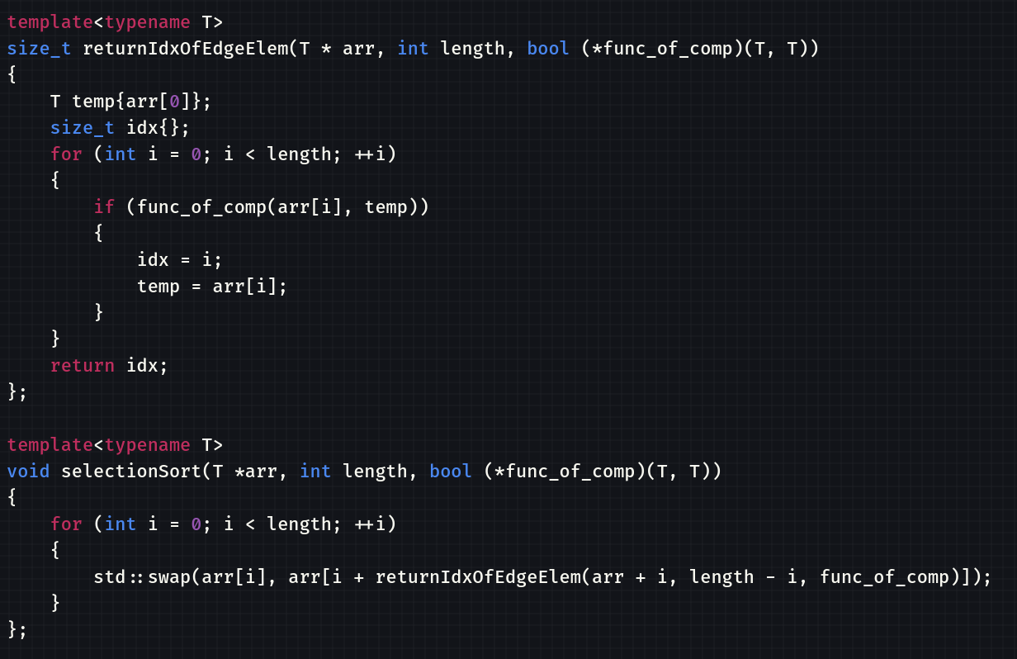

время работы - 0.0000004

быстрая сортировка - идея в выборе опорного элемента и сортировки массива на три группы относительно него: больше, меньше и равно. после этого алгоритм рекурсивно повторяется

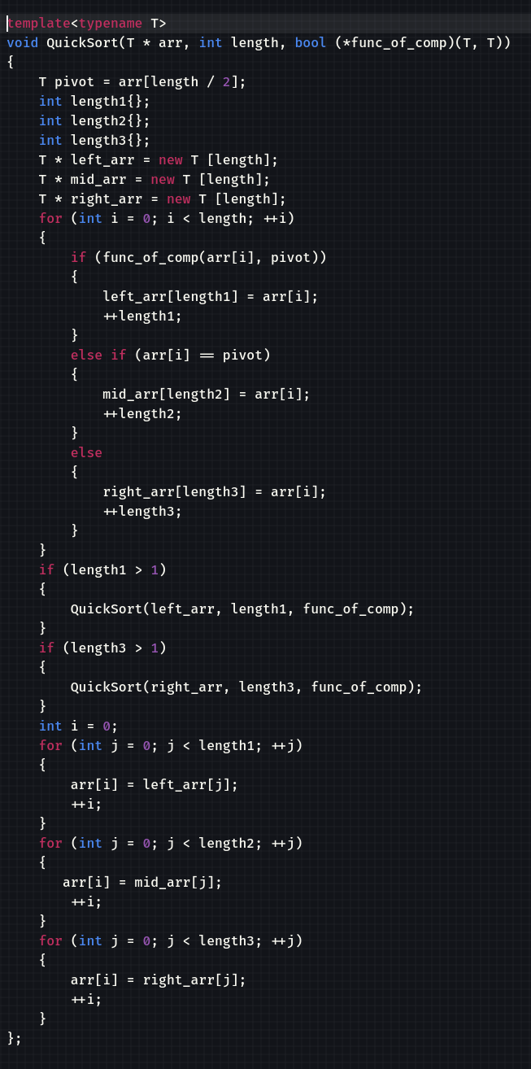

время работы - 0.0000008 с

пузырьковая сортировка - идея в том, чтобы пробежать массив и отсортировать соседние элементы - тогда на каждой проходке будет всплывать один крайний элемент.

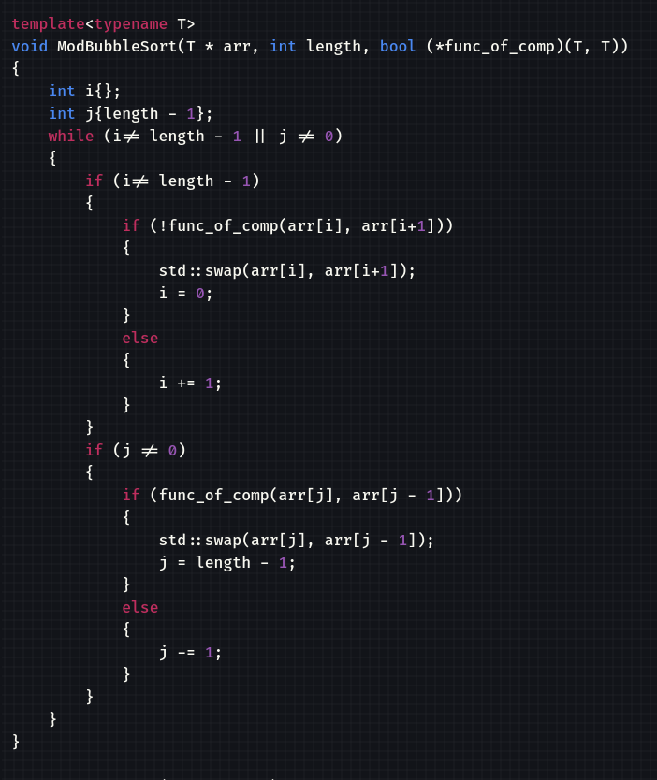

время работы 0.00000083 с

BogoSort - «метод» сортировки, основанный на случайном перемешивании массива и проверки его на упорядоченность

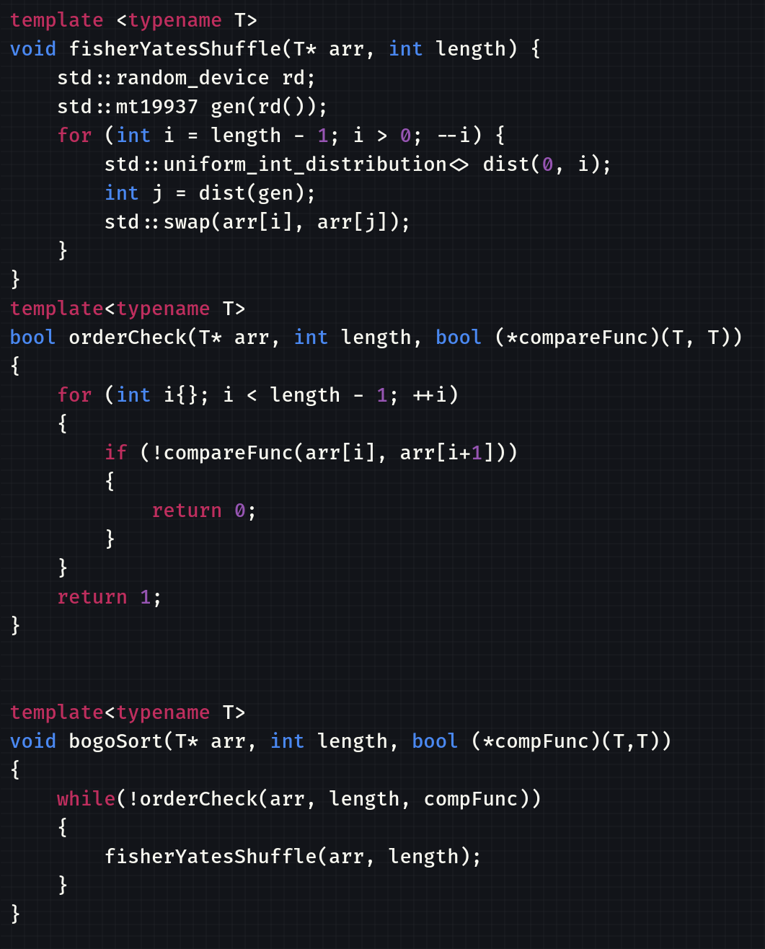

время работы - найдите кого-то терпеливее